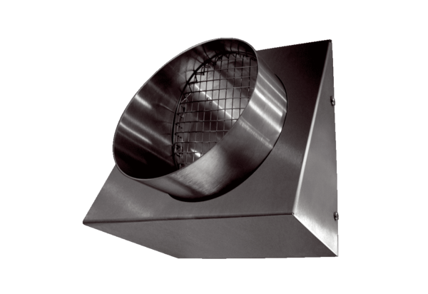Zidno postolje za istrošeni zrak KW-FL 12EJedinica za pakiranje: 1 komAsortiman: K
Broj artikla: 0152.0075Proizvođač: MAICO

